CD198 Scheda creata il 5 settembre 2025; Ultimo aggiornamento: 10 marzo 2026
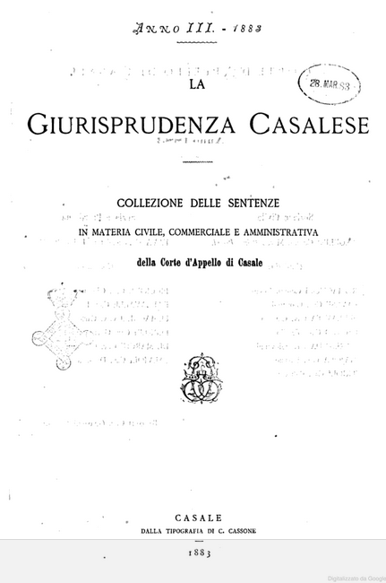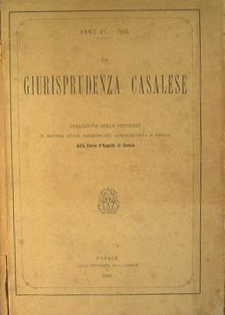
Descrizione storico-bibliografica
*Giurisprudenza casalese ossia collezione delle decisioni della Corte d'appello di Casale : con note e confronti. – 1 (1857/58)-2 (1859/60). – Novara : [s.n., 1859-1861]. – 2 volumi. ((Biennale. - TO00199066

*Giornale di giurisprudenza civile e commerciale della Corte di Casale. - Anno 1, n. 1 (1 aprile 1863)-anno 2, n. 48 (6 maggio 1865). - Casale : Tip. Corrado diretta da P. Bertero, 1864-1866. – 2 volumi ; 31 cm. ((Settimanale. - Sul frontespizio: diretto dall'avvocato Ferdinando Pietra. - TO00335850
Direttore editoriale: Pietra, Ferdinando
Stampatore: Bertero, Paolo

La *temi casalese : collezione delle sentenze in materia civile, commerciale, amministrativa della eccellentissima Corte d'appello di Casale. – Anno 1, n. 1/2 (15 febbraio 1868)-anno 2, n. 49 (4 dicembre 1869). - Casale : Tip. Corrado diretta da P. Bertero, 1869-1870. – 3 volumi ; 31 cm. ((Settimanale. – Direttore: Ferdinando Pietra. - Poi: Tip. Maffei. - TO00201696
Autore: Italia : Corte di appello <Casale Monferrato>
Direttore editoriale: Pietra, Ferdinando
Stampatore: Bertero, Paolo

La *giurisprudenza casalese : collezione delle sentenze in materia civile, commerciale e amministrativa della Corte d'appello di Casale. - Anno 1, n. 1 (gennaio 1881)-n. 3 (1902). - Casale : Tipografia di C. Cassone, [1881]-1902. – 22 volumi ; 28 cm. ((Mensile. - L'editore varia: Tipografia F.lli Torelli. succ. P. Bertero. - TO00199065; UTO1121368
Ha come supplemento: *Repertorio decennale della Giurisprudenza casalese
Autori: Lanza, Francesco <fl. 1887-1901>; Perenzoni, Arturo
Copia digitale: 2(1882); 3(1883)

*Repertorio decennale della Giurisprudenza casalese 1881-1890 / ordinato a cura di Ferdinando Caire. - Casale : Tip. C. Cassone, 1891. - 292 p. ; 22 cm. - TO00328111
Supplemento a: La *giurisprudenza casalese
Autore: Caire, Ferdinando
Altro autore: Italia : Corte d'appello <Casale Monferrato>
Soggetto: Corte di appello – Casale Monferrato - Sentenze – Periodici

Note e riferimenti bibliografici
- Periodici giuridici italiani, 1850-1900 : repertorio / a cura di Carlo Mansuino. - Milano : Giuffrè, [1994]. Per la storia del pensiero giuridico moderno, 43

